OPC操作文档

## 1.打开应用进入页面，左下角连点六下进入此页面

点击ADMN MENU输入密码:99999999（8个9），进入下一个页面

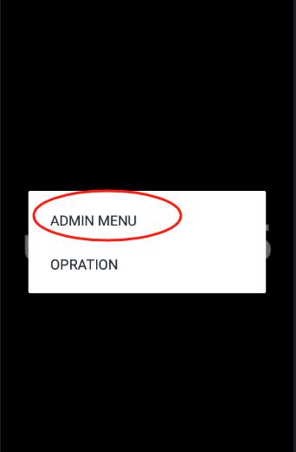

## 2.点击SETTING进入设置

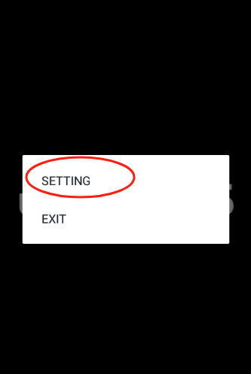

## 3点击[Selcet serial port]进入接口选项页面

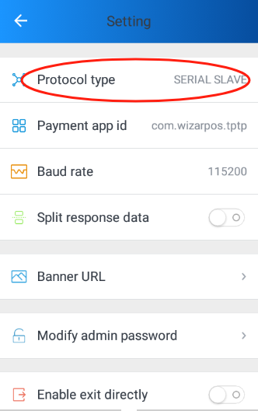

## 4 选择对应的接口

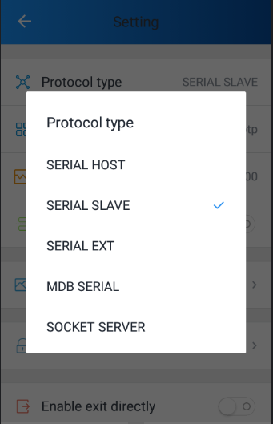

* SERIAL SLAVE 用于数据线连接
* MDB SERIAL 用于Q3UPTMDB测试